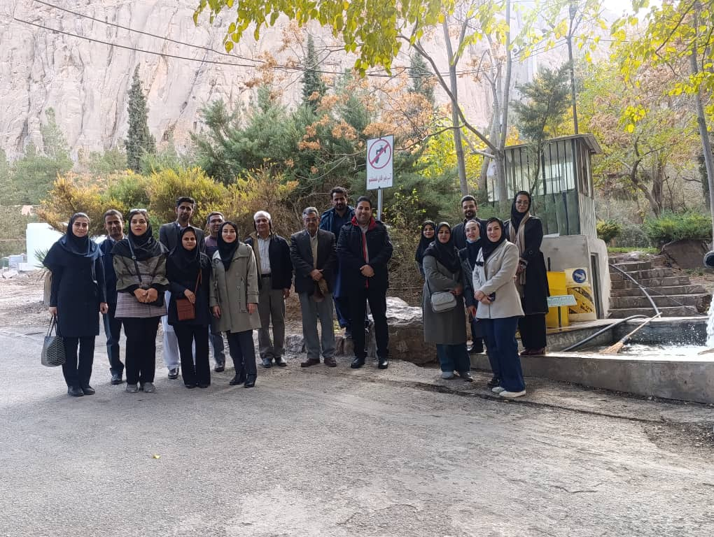
تهیه‌کننده:
زهره شمس‌الدینی
گروه سلامت در بلایا و فوریت‌ها
دانشکده مدیریت و اطلاع‌رسانی پزشکی
12/09/1404
گزارش بازدید میدانی دانشجویان دکتری سلامت در بلایا و فوریت‌ها – استان کرمان
محل اجرا: استان کرمان – مناطق دارای گسل، نواحی درگیر فرونشست، غارها و قنوات (جنگل قائم، کوهپایه، بلوار شیراز، اختیار‌آباد، باغ فتح‌آباد)

اسامی شرکت کنندگان:
- اساتید:
دکتر عباس‌نژاد | دکترمحمود نکوئی مقدم
دکتر اصغر توان | دکتر سیدمبین مرادی
دکتر حجت فرهمندنیا
- دانشجویان:
خانم راضیه بخشی | خانم زهره پارسانیا
خانم بهجت مرزبانی | خانم هانیه سراوانی
خانم فهیمه ساعدی | خانم افسانه عسکرخواه
خانم طیبه عرب‌زاده | آقای فرهاد عارفی
خانم آسیه امین‌افشار | آقای محمد یادگاری

مقدمه
در راستای اجرای برنامه‌های آموزشی- پژوهشی گروه سلامت در بلایا و فوریت‌ها و به‌منظور ارتقای توان علمی و عملی دانشجویان دکتری، بازدید میدانی از نقاط پرخطر زمین شناختی استان کرمان با تمرکز بر گسل‌ها، فرونشست زمین، قنوات و غارهای زیرسطحی برگزار گردید. این بازدید با حضور استاد متخصص حوزه ژئومورفولوژی و زمین‌شناسی و با هدف آشنایی نزدیک دانشجویان با مخاطرات بالقوه و پیامدهای آن بر زیرساخت‌های حیاتی انجام شد.
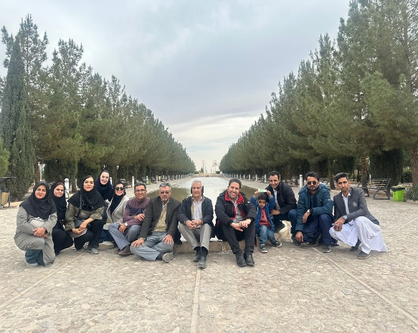
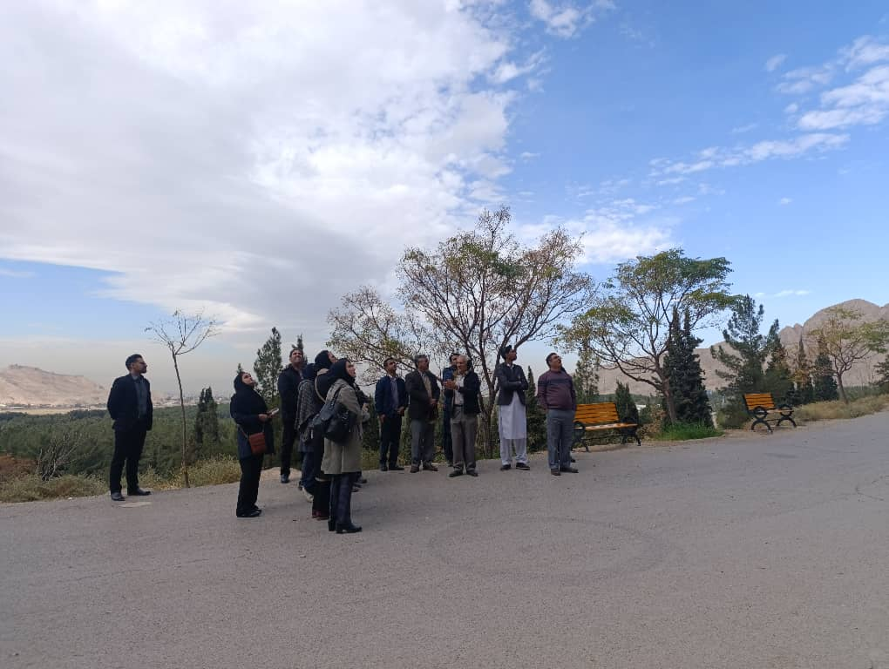
اهداف بازدید
- آشنایی میدانی دانشجویان با مخاطرات زمین شناختی و شناسایی نقاط پرخطر
- بررسی پیامدهای احتمالی گسل‌ها و فرونشست بر زیرساخت‌های شهری و خدمات حیاتی
- تحلیل نقش تیم سلامت در مراحل آمادگی و پاسخ به بلایا
- ارتقای توان تحلیل و تصمیم‌گیری در سناریوهای بحران
- ایجاد ارتباط میان یافته‌های علمی و واقعیت‌های محیطی استان کرمان

شرح فعالیت‌ها و مشاهدات
- بازدید از گسل‌ها و مناطق درگیر فرونشست
در این بخش، شرکت‌کنندگان ضمن حضور در مناطق فعال گسلی، با ساختارهای زمین شناختی، نشانه‌های سطحی
جابه‌جایی و عوامل تشدیدکننده فرونشست آشنا شدند. استادان مربوطه توضیحات تخصصی درباره روندهای حرکتی،
نقاط بحرانی و اثرات احتمالی این مخاطرات بر سکونت‌گاه‌ها و شبکه خدمات شهری ارائه کردند.

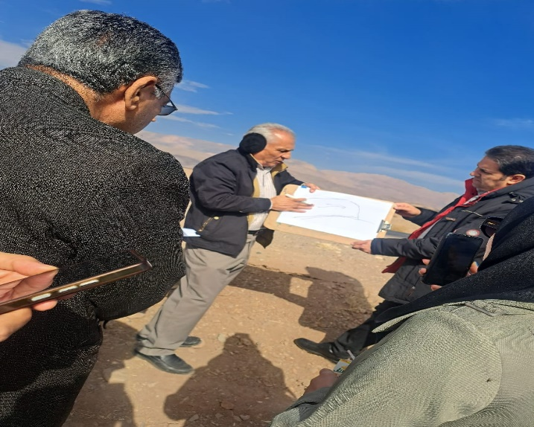

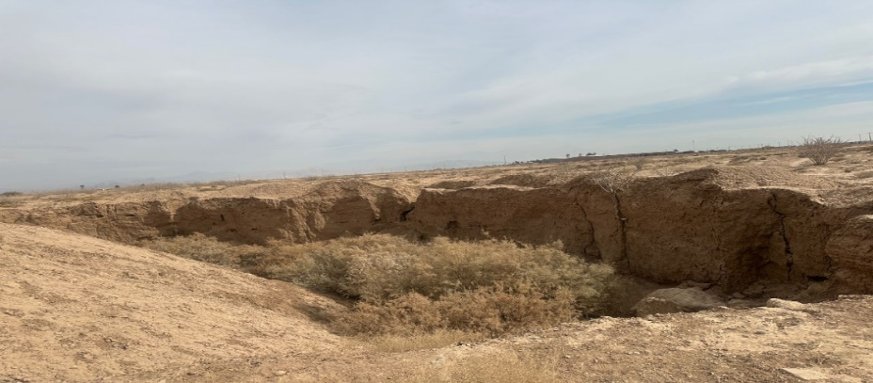

- بررسی اثرات مخاطرات بر زیرساخت‌های حیاتی
با هدایت دکتر عباس‌نژاد، آثار مخاطرات زمین‌شناسی بر خدمات حیاتی شامل آب، برق، راه‌های ارتباطی، تأسیسات شهری، مراکز درمانی و ساختمان‌های بهداشتی تشریح شد. همچنین ضرورت آماده‌سازی و تقویت زیرساخت‌های حیاتی در برابر پیامدهای گسل و فرونشست مورد تأکید قرار گرفت.

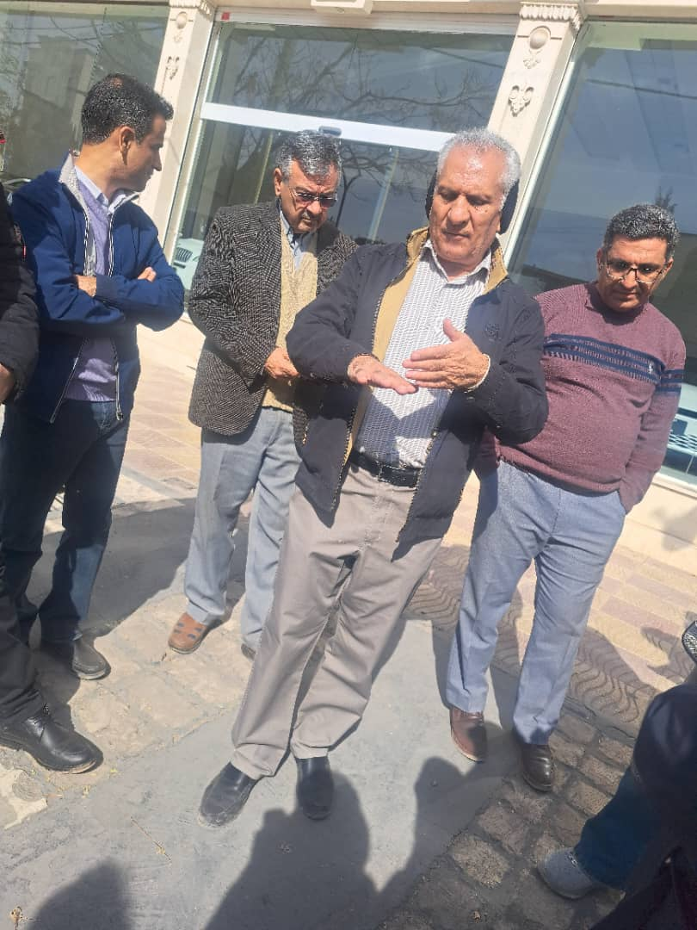

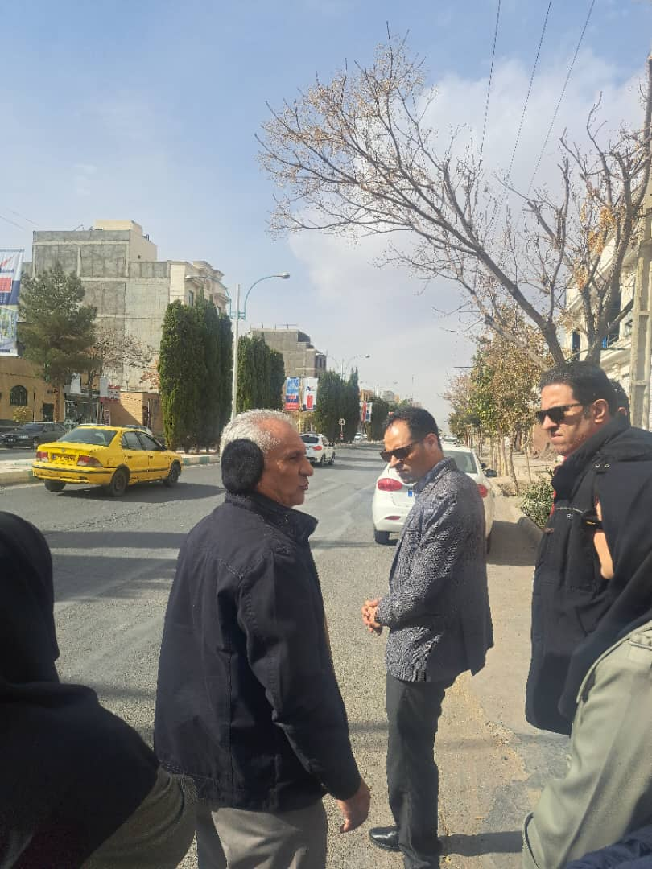

- بازدید از قنوات و غارهای زیرسطحی
در ادامه، گروه از قنوات و فضاهای زیرسطحی بازدید کرد و موضوعاتی همچون پایداری سازه‌های زیرزمینی، احتمال ریزش، تهدیدات ثانویه و نحوه ارزیابی ریسک در محیط‌های بسته مورد بحث قرار گرفت.
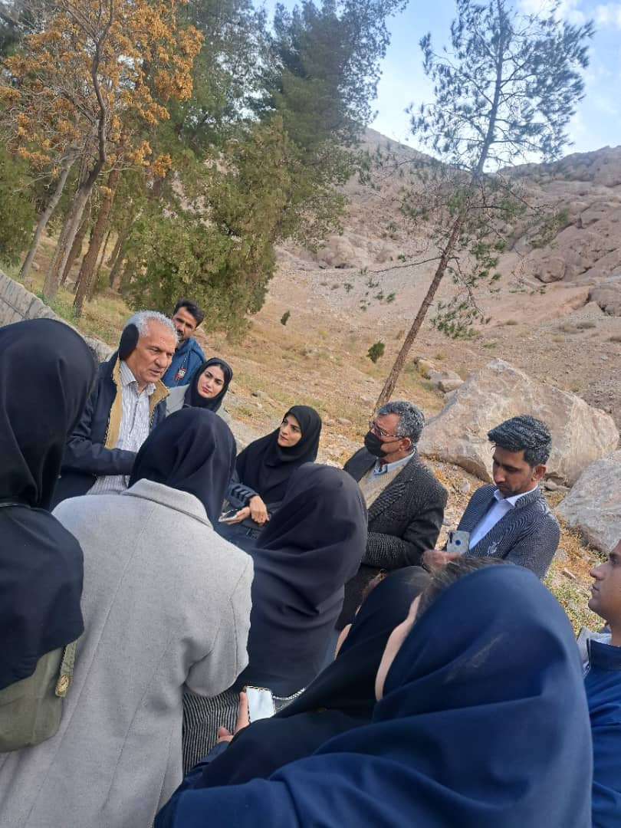
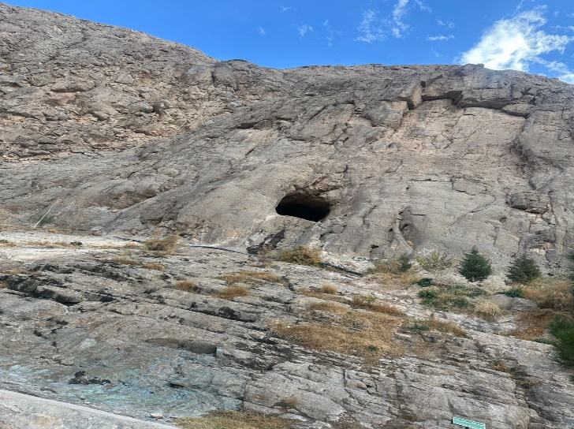
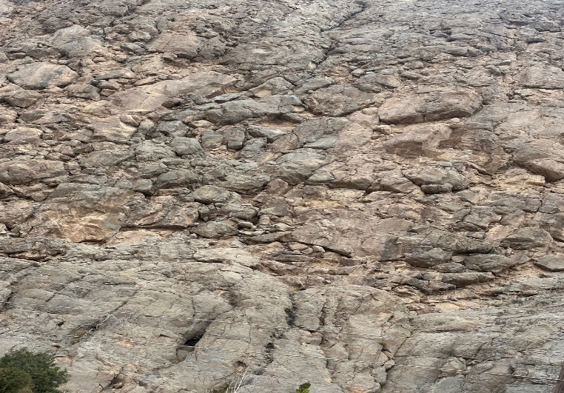

- تحلیل نقش نظام سلامت در مدیریت بلایا
در بخش پایانی، کارگاه کوتاهی در خصوص نقش تیم‌های سلامت در مواجهه با پیامدهای بحران برگزار شد. مباحثی از جمله ارزیابی خطر، آمادگی مراکز درمانی، آموزش نیروهای عملیاتی و مدیریت عواقب ثانویه مطرح گردید.

نتایج و دستاوردها
- آشنایی دقیق‌تر شرکت‌کنندگان با مخاطرات زمین‌شناسی استان کرمان
- افزایش توان تحلیل دانشجویان در ارتباط با آثار مخاطرات بر زیرساخت‌های شهری
- درک اهمیت ارزیابی خطر پیش از توسعه شهری و لزوم بهره‌گیری از متخصصان
- تقویت دانش کاربردی در حوزه مدیریت بحران و آمادگی نظام سلامت
- ایجاد ارتباط مؤثر میان دانش نظری و بررسی میدانی

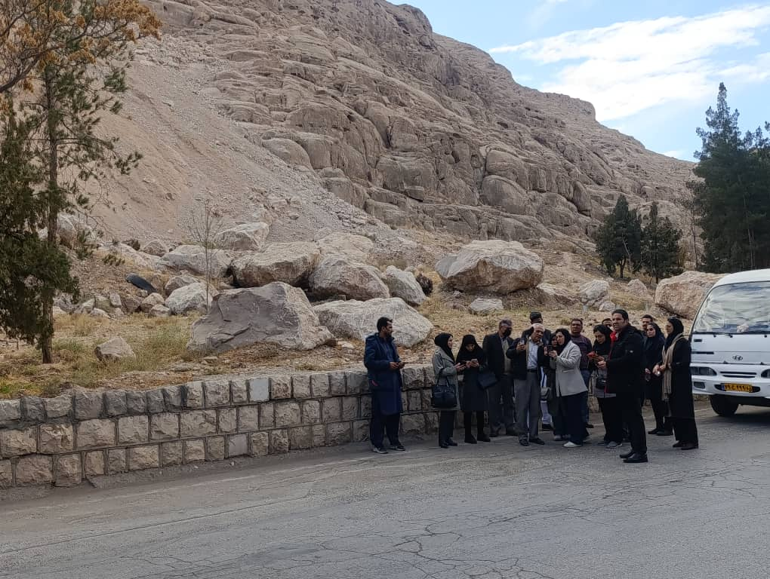

جمع بندی
بازدید میدانی مذکور با موفقیت برگزار شد و زمینه ارتقاء مهارت‌های علمی و عملی دانشجویان دکتری سلامت در بلایا را فراهم ساخت. نتایج این بازدید نشان می‌دهد که استان کرمان به دلیل وجود گسل‌های فعال و مناطق گسترده فرونشست، نیازمند توجه ویژه در حوزه مدیریت مخاطرات و تقویت زیرساخت‌های حیاتی است. استمرار چنین برنامه‌هایی می‌تواند نقش بسزایی در تربیت متخصصان توانمند برای مواجهه با بلایای طبیعی داشته باشد.

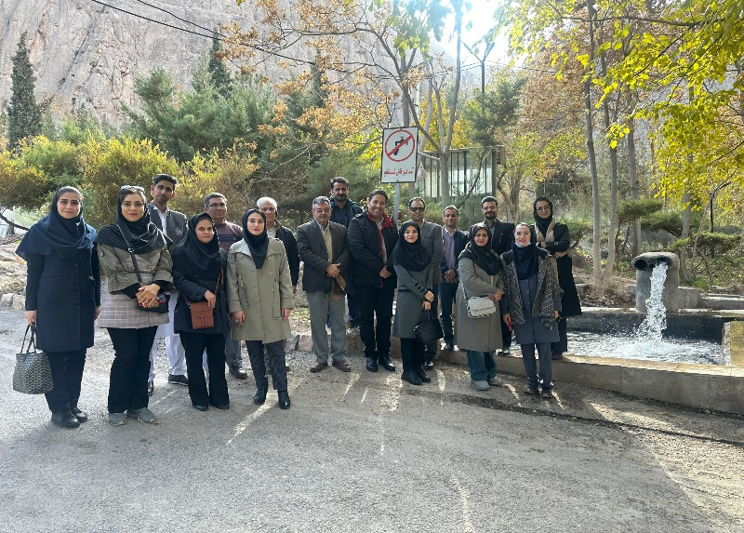

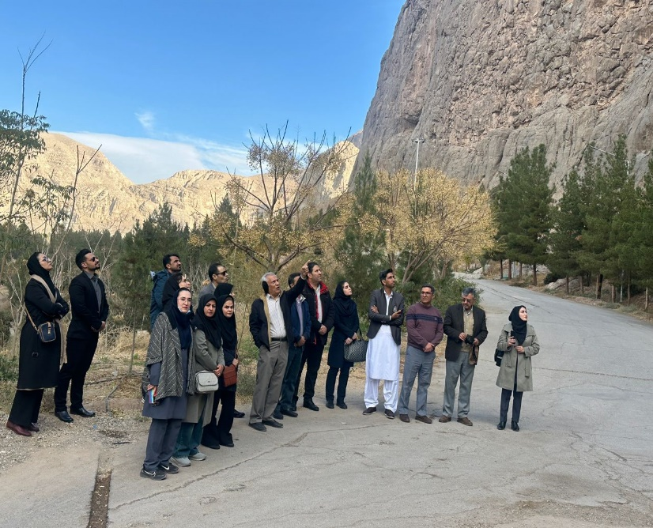

در راستای مستند سازی اثر بخشی برنامه، بخشی از دیدگاه‌ها و اظهارات دانشجویان شرکت‌کننده به شرح ذیل ارائه می‌گردد:
«باسلام و احترام خدمت دکتر نکوئی و اساتید توانمند و بااخلاق گروه سلامت در بلایا، بدین وسیله مراتب تشکر خود را بابت برگزاری بازدید میدانی امروز اعلام می‌دارم. این بازدید بسیار ارزشمند بود و دریچه‌ای جدید در درک علمی مباحث برای اینجانب گشود.»
«با سلام و عرض ادب خدمت اساتید ارجمند از بازدید پربار امروز صمیمانه سپاسگزارم. این بازدید مصداق بارز این جمله بود که شنیدن هرگز مانند دیدن نیست و موجب شد مطالب نظری به صورت کاملا ملموس برای ما درک شود.»
«بازدید علمی اخیر صرفا یک برنامه آموزشی نبود بلکه تجربه‌ای عمیق و الهام‌بخش بود که علاوه بریادگیری علمی موجب تجدید انرژی روحی و ایجاد انگیزه مضاعف شد. فضای صمیمانه همراهی اساتید و تعامل سازنده میان دانشجویان این برنامه را به تجربه‌ای ماندگار تبدیل کرد و یادآور این نکته بود که محیط دانشگاه می‌تواند محلی برای آرامش، رشد و بازگشت به انگیزه درونی باشد.»

تقدیر و تشکر
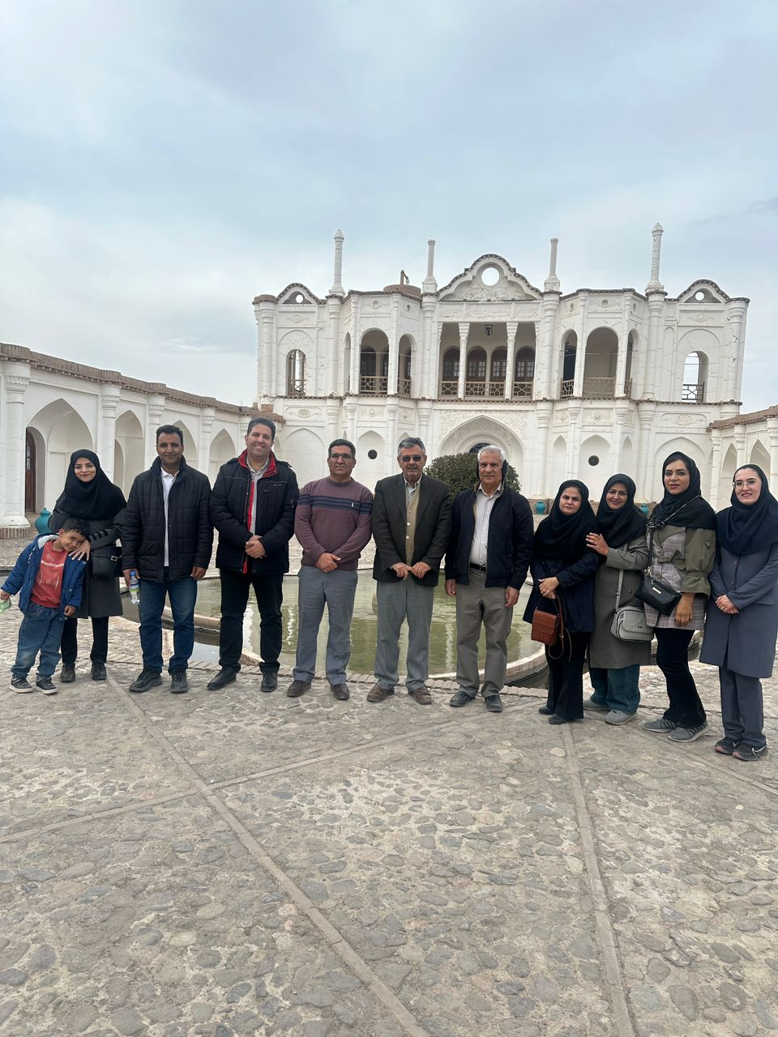
بدینوسیله از همکاری‌ها و راهنمایی‌های استاد ارجمند و متخصص حوزه زمین‌شناسی و ژئومورفولوژی جناب آقای دکتر عباس‌نژاد که با انتقال تجربیات ارزشمند خود در ارتقاء کیفیت این برنامه نقش‌آفرینی نمودند، و همچنین از دانشکده مدیریت و اطلاع رسانی پزشکی بابت هماهنگی این برنامه، مدیر گروه سلامت در بلایا، استاتید ارجمند و دانشجویانی که از این برنامه استقبال کردند، قدردانی می‌گردد.

